LAPORAN PROJECT AKHIR PRAKTIKUM
SISTEM PENYEWAAN MOBIL


Disusun Oleh :
Noufal Aji Prasetyo (2340506059)
Eka Maksusan ()
Muhammad Fariz Wirayudha ()

JURUSAN TEKNOLOGI INORMASI
FAKULTAS TEKNIK
UNIVERSITAS TIDAR
2023

LAPORAN
SISTEM PENYEWAAN MOBIL SEDERHANA MENGGUNAKAN PYTHON


Diisi Mahsiswa Praktikan
Nama Praktikan | Noufal Aji Prasetyo,Eka Maksusan,Muhammad Fariz Wirayudha
NPM | 2340506059
Rombel | 3
Judul Praktikum | Sistem Penyewaan Mobil
Tanggal Praktikum | 6 Desember 2023
Diisi Asisten Praktikum
Tanggal Pengumpulan
Catatan

PENGESAHAN |  | NILAI
Diperiksa oleh : | Disahkan oleh :
Asisten Praktikum | Dosen Pengampu
(Ludfi Arfiani Dilya Qori) | (Imam Adi Nata S.Kom,M.Kom)

PROGRAM STUDI S1 TEKNOLOGI INFORMASI
FAKULTAS TEKNIK
UNIVERSITAS TIDAR
2023

- Tujuan Praktikum
Tujuan dari praktikum ini agar mahasiswa menereapkan materi materi yang sudah dipelajari untuk membuat sebuah project tanpa module bawaan python
- Dasar Teori
Python adalah Bahasa pemrograman tingkat tinggi,dimana merupakan bahasa pemrograman interpreter yaitu bahasa yang menkoversi source code menjadi machine code secara langsung ketika program dijalankan.Python juga Bahasa skrip yang mudah dipelajarai. Sintaks dan pengetikan Python sangat dinamis dengan sifat interpretasinya menjadikannya Bahasa yang ideal untuk pengembangan aplikasi.Python tidak hanya untuk berkerja di area tertentu seperti web.Bahasa Python termasuk Bahasa multi guna karena dapat digunakan untuk web,enterprise,CAD 3D.

Prinsip Kerja Python diantara nya adalah
      - Mudah dipahami
Di Python untuk menulis kode sangat sederhana dan mudah dipahami.Disini sedikti sintaks yang membingungkan dan lebih berfokus pada logika pemrograman nya
      - Bahasa yang mudah dibaca
Di Python diterapkan dengan menggunakan idetitas spasi atau tab untuk mengatur bloke kode daripada menggunkana kurung kurawal
      - Bahasa yang Ekspresif (Expressive)
Python mendukung gaya penulisan kode yang ekspresif,yang berarti bisa mengukapkan konsep ide dengan sedikit kode
      - Bahasa Dinamis (Dynamic Typing)
Python adalah Bahasa pemrograman dengna tipe data dinamis.Tidak perlu mendlarasikan tipe data variable saat menginisialisasinya,dan tipe data variable dapat berubah selama eksekusi program
      - Bahasa dengan Libarry yang kaya
Python memiliki ekosistem library yang luas dan kuat yang mencakup berbagi bidang seperti ilmu data,pengembangan web,pengolahan gambar.Ini memungkinkan pengmbangan untuk nemanfaatkan solusi yang telah ada untuk masalah tertentu

      - Bahasa yang mendukung Multiparadigma
Python mendukung berapa paradigma pemrograman,termasuk berorintasi objek,pemrograman fungsional, dan pemrograman imperative.Ini memungkinkan fleksibelitas dalam pengembangan aplikasi

Python dikenal karena serba guna hampir bisa diterapkan disetiap domain pengembangan perengkat lunak.Python adalah Bahasa pemrograman dengan pertembuhan yang sangat cepat. Struktur kode program dalam bahsa Python adalah aturan atau konvensi yang mengatur bagaimana harus menulis kode Python agar dapat dijalankan dengan benar.
Identitas python menggunakan spasi dan tab untuk menentukan blok code.Komentar digunakan untuk memberikan penjelasan atau dokumentasi dengan karakter #.Variable untuk menyimpan data dalam Python. Pernytaan adalaha instruksi yang dapat melakukan tugas tertentu sepertipenytaan if,while,for,dan lainnya.Ekspresif adalah kombinasi dari nilai,operator dan variable yang menghasilkan nilai. Fungsi adalah bloke kode yang dapat dipanggil dengan nama dan mungkin memiliki parameter.Modul adalah file yang berisi variable ,fungsi,dan pernytaan lainnya.Kita dapat menginpor modul ke dalam program untuk menggunakan kode yang didalamnya

- Metode Praktikum
- Alat dan Bahan
Alat yang digunakan pada saat praktikum pemrograman adalah PC (Personal Computer),dan Laptop.
Dan Bahan nya adalah Software Anaconda atau pun Visual Studio Code(VSCode) dan Github jika ingin menyimpan hasil codiangan di Github
- Langkah Kerja
Rental_menegement.py
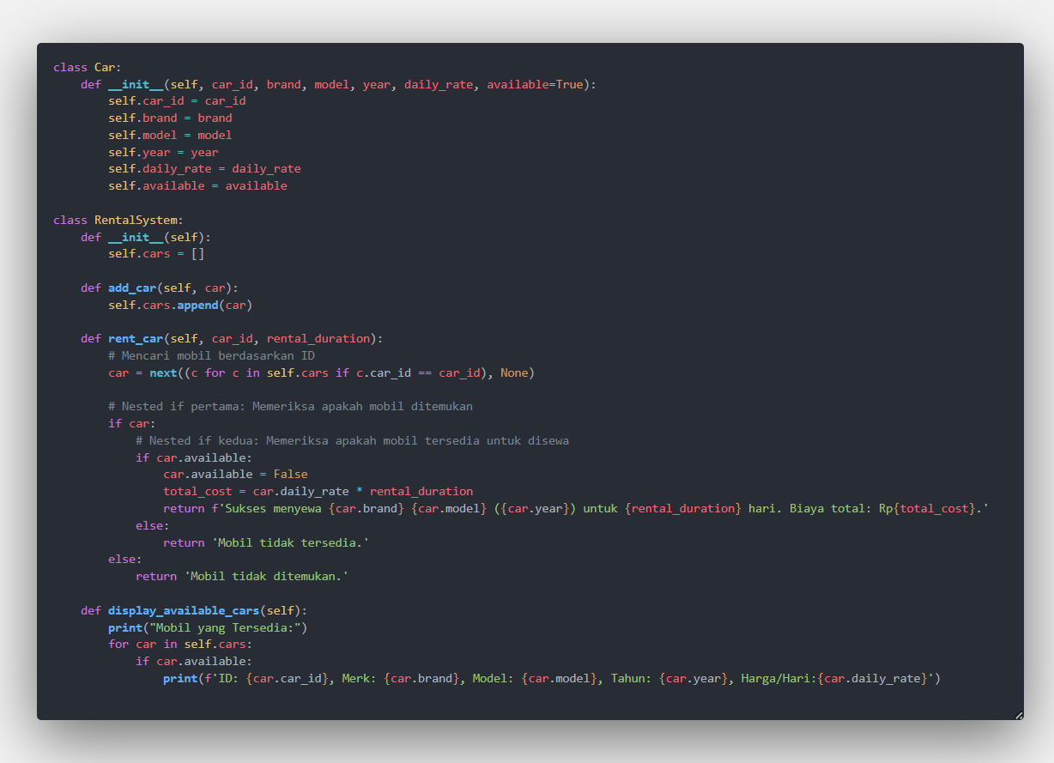
- Class car ini merepresentasikan mobil dan memiliki atribut car_id,brand,model,year,daily_rate,available
- Untuk class rental untuk mepresentasikan system penyewaan mobil
- Add_car digunakan untuk menambahkan objek mobil ke dalam system penyewaan
- Rent_car digunakan untuk menyewa mobil berdasrkan ID mobil dan durasi sewa mobil
- Mengecek apakah mobil yang mau disewa tersedia atau tidak
- Jika tersedia maka status mobil yang disewa berubah menjadi tidak tersedia
- Jika mobil yang tersedia disewa selanjutnya ke menghitung biaya total sewa
- Selajutnya yang display_available untuk mencetal iformasi mobil yang tersedia dalam system penyewaan
Main.py

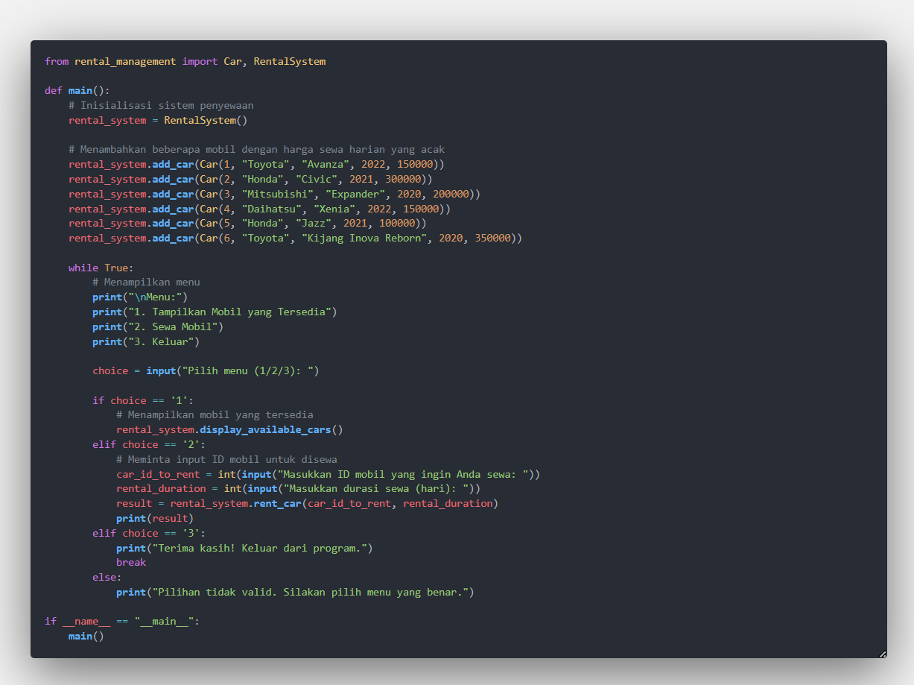
- Pertama panggil class car dan rental sytem dalma modul rental_management
- Fungsi main untuk fungsi utama program ini melakukan inisialisasi system penyewaan,menambahkan beberapa mobil ke dalam system dan kemudian menjalankan loop tak terbatas untuk menampilkan menu kepada pengguna.Loop akan berhenti jika user memilih angka 3,jika tidak program akan terus berjalan
- Jika user memilih angka 1 maka akan menampilkan menu mobil yang tersedia,jika mobil tidak tersedia akan tidak akan muncul dalam display
- Jika user memilih angka 2 program akan meminta ID mobil mana yang akan di pilih dan berapa pengguna akan menyewa mobil tersebut
Dan setelah itu akan menampilkan mobil yang disewa dan berapa lama menyewa dan jumlah yang harus dibayar pengguna
- jika memilih angka 3 maka akan keluar dari program dan program selesai
- dan jika pengguna tidak memasukan pilihan yang valid program akan memberikan pesan kesalahan

- Hasil dan Analisis
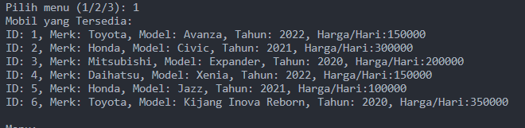
Jika User memilih angka 1

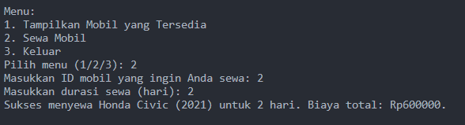
Jika user memilih angka dua dan memasukan id mobil angka 2 seperti yang tertera di daftar mobil

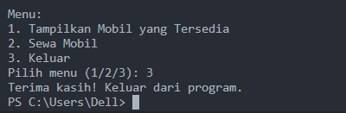
Jika user memilih angka 3 maka akan keluar dari program

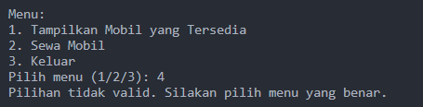
Jika user memilih angka yang salah akan keluar pesan

- Kesimpulan
Kesimpulannya dari program ini adalah memberikan program ssederhana untuk mengelola system penyewaan mobil dimana pengguna dapat meilhat mobil yang tersedia,menyewa mobil,dan keluar dari program sesuia keingnan pengguna
- Referensi
- https://books.google.co.id/books?hl=id&lr=&id=NDUQEAAAQBAJ&oi=fnd&pg=PR1&dq=dasar+teori+python&ots=I8x5BnQsBU&sig=7G5ypP3twIXUREptNAd5WLoIYrE&redir_esc=y#v=onepage&q=dasar%20teori%20python&f=false
- https://repository.penerbiteureka.com/id/publications/560015/fundamental-bahasa-pemrograman-python
- https://journal.unmaha.ac.id/index.php/jtim/article/view/6/6

